**Лабораторна робота 8**

**Метод Фібоначчі**

**Бабич Злата**

**ІН-11.2**

**Варіант 3**

*Побудувати за допомогою пакета Mіcrosoft Excel або MathCAD графік функції f (x). Залежно від його вигляду знайти точку мінімуму або максимуму цієї функції на відрізку [a, b] за методом Фібоначчі. Варіант згідно з номером у списку групи.*

*Наша функція:*



ОДЗ: х ≠ 1.

Побудуємо графік функції в *MathCAD*:

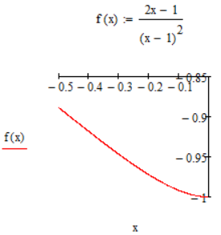

Потрібно знайти точку мінімуму функції на заданому відрізку [-0.5, 0] методом Фібоначчі. Дозволяється зробити 6 обчислень значень функції (з урахуванням значень функції на границях інтервалу пошуку).

Для зручності розрахунків перейдемо до інтервалу одиничної довжини. Введемо змінну ω:

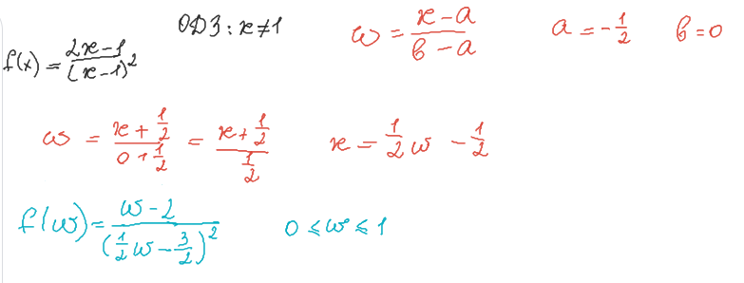

Тепер задача полягає у відшукуванні мінімуму функції f (ω) при обмеженні 0 ≤ ω ≤ 1.

Побудуємо графік функції f (ω) на відрізку [0, 1]:

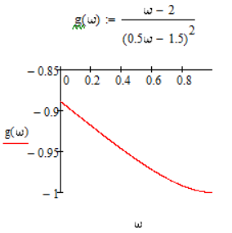

Ряд Фібоначчі F0 = F1 = 1; F2 = 2; F3 = 3; F4 = 5; F5 = 8; F6 = 13 і т.д.

Оскільки дозволяється зробити 6 обчислень, n = 6, а шостий член ряду Фібоначчі Fn дорівнює 13. Початкова довжина інтервалу невизначеності L1 дорівнює 1.

Спочатку одержуємо значення функції на краях інтервалу:

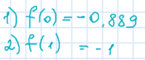

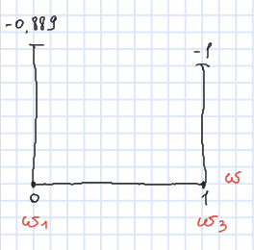

**Ітерація 1 (обчислення 3)**

За формулою:  вважаючи ε = 0, відшукуємо положення нової точки, в якій необхідно обчислити значення функції

L2 = 0,615.

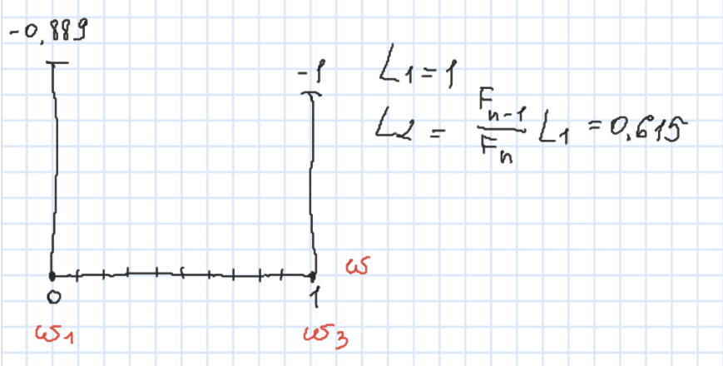

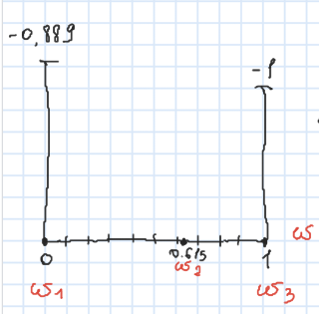

Відповідне значення функції f (0,615) =-0,974.

Введемо позначення ω1 = 0, ω2 = 0,615, ω3 = 1.

**Ітерація 2 (обчислення 4)**

Згідно з формулою  положення нової точки ω4 вибираємо таким чином, щоб вона розміщувалася симетрично відносно точки ω2 (щоб нові інтервали невизначеності були однаковими) ω2 – ω1 = ω3 – ω4, ω4 = ω3 – ω2 + ω1 = 1 – 0,615 + 0 = 0,385. Відповідне значення функції f (0,385) = -0,945.

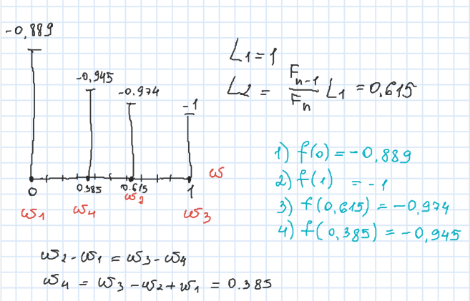

Точку ω1 відкидаємо, оскільки значення функції в цій точці є найбільшим. Отже, новий інтервал невизначеності L2 = ω3 – ω4 = 0,615.

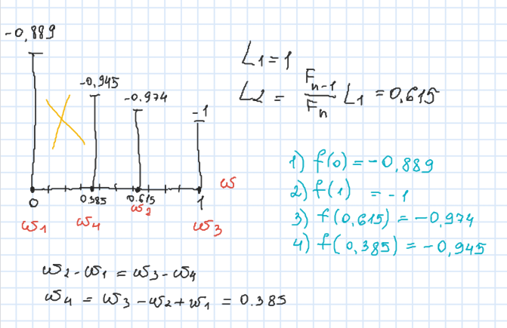

**Ітерація 3 (обчислення 5)**

Точку ω5 розміщуємо симетрично відносно точки ω2, щоб нові інтервали невизначеності були однаковими

ω2 – ω4 = ω3 – ω5.

ω5 = ω3 – ω2 + ω4 = 0,77.

Відповідне значення функції f (0,77) = -0,989.

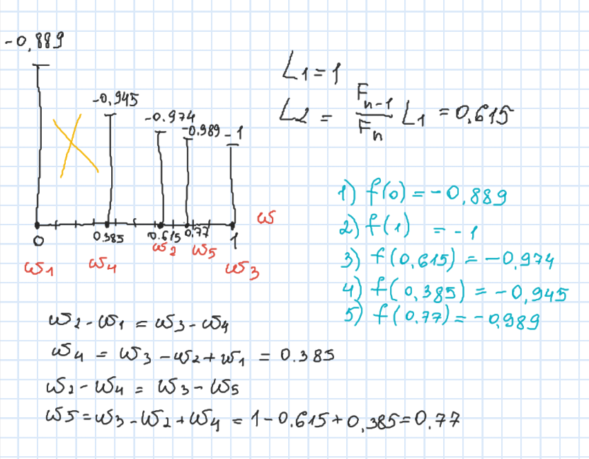

Точку ω4 відкидаємо, оскільки значення функції в цій точці є найбільшим.

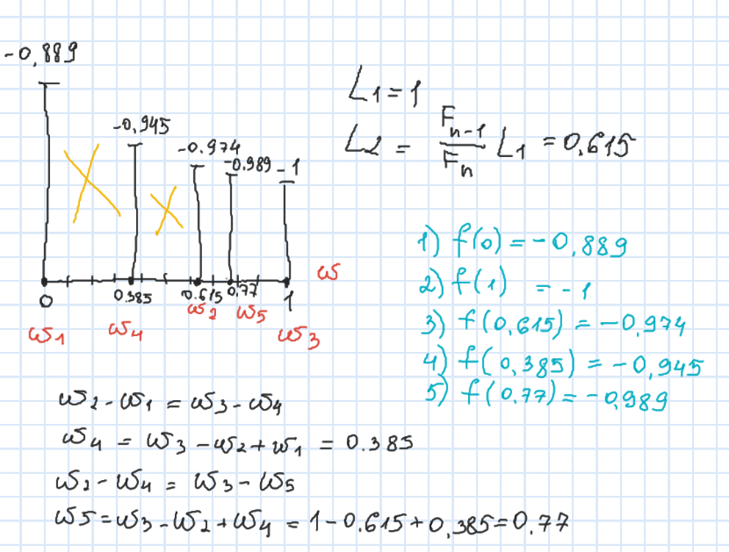

Отже, новий інтервал невизначеності L3 = ω3 – ω2 = 0,385.

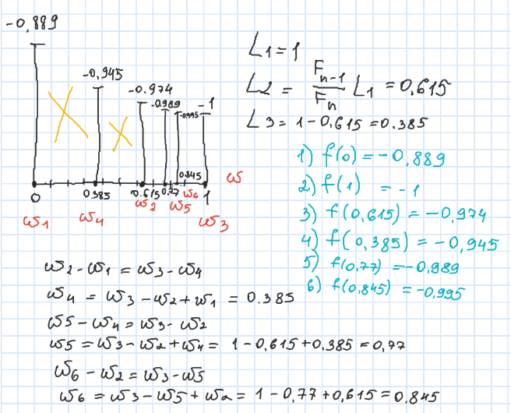

**Ітерація 4 (обчислення 6)**

Точку ω6 розміщуємо симетрично відносно точки ω5, щоб нові інтервали невизначеності були однаковими

ω6 – ω2 = ω3 – ω5,

ω6 = ω3 – ω5 + ω2 = 0,845.

Відповідне значення функції f (0, 845) = -0,995.

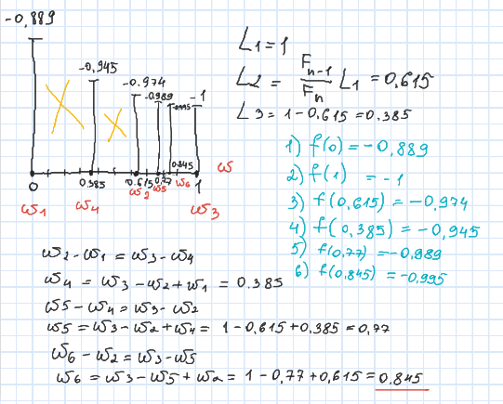

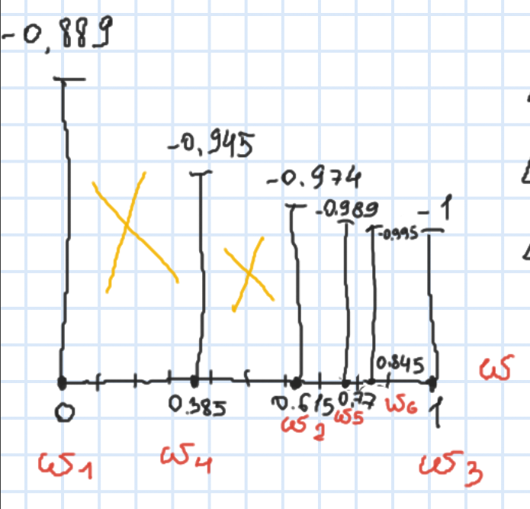

Точку ω2 відкидаємо, оскільки значення функції в цій точці є найбільшим. Отже, новий інтервал невизначеності 0,77 ≤ ω ≤ 1. Довжина інтервалу невизначеності L4 = ω3 – ω5 = 0,23.

Відповідно, довжина інтервалу невизначеності функції f (x) після шести обчислень становить:

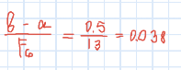

Одержана точка мінімального значення функції:

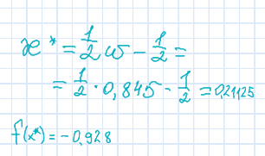

*Висновки*

В ході лабораторної роботи ми побудували за допомогою пакета MathCAD графік функції f(x), що був задан згідно варіанту. Нашим завданням було знайти точку мінімуму цієї функції на відрізку [-0,5, 0] за методом Фібоначчі. Для зручності розрахунків ми перейшли до інтервалу одиничної довжини, для чого ввели змінну ω (0 ≤ ω ≤ 1). Після цього наша задача полягала у відшукуванні мінімуму функції f (ω) при даному обмеженні. Ми побудували графік функції f (ω) за допомогою пакета MathCAD. За методом Фібоначчі ми провели чотири ітерації (6 обчислень). В результаті довжина інтервалу невизначеності функції f (x) після шести обчислень становить 0,038, а одержана точка мінімального значення функції х* = 0,21125, f (x*) = -0,928.